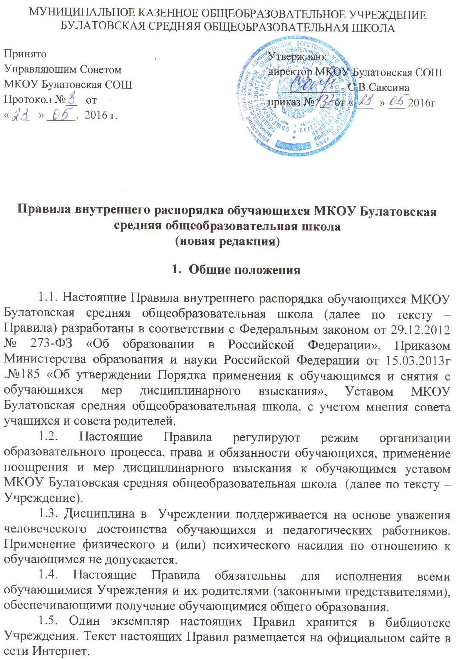

- Режим образовательного процесса
2.1. Режим образовательного процесса в Учреждении осуществляется в соответствии с календарным годовым учебным графиком.

2.2. Календарный годовой учебный график на каждый учебный год утверждается приказом директора.
2.3. Расписание учебных занятий составляется в строгом соответствии с требованиями «Санитарно-эпидемиологических правил и нормативов СанПиН 2.4.2.2821-10», утвержденных Постановлением главного государственного санитарного врача РФ от 29 декабря 2010 г. № 189..
2.4. Питание обучающихся осуществляется в соответствии с расписанием, утверждаемым на каждый учебный период директором по согласованию с Управляющим советом.
- Права, обязанности и ответственность обучающихся
3.1. Обучающиеся имеют право на:
- предоставление условий для обучения с учетом особенностей психофизического развития и состояния здоровья обучающихся, в том числе получение социально-педагогической и психологической помощи, бесплатной психолого-медико-педагогической коррекции;
- обучение по индивидуальному учебному плану, в том числе ускоренное обучение в пределах осваиваемой образовательной программы в порядке, установленном положением об обучении по индивидуальному учебному плану;
- повторное (не более двух раз) прохождение промежуточной аттестации по учебному предмету, курсу, дисциплине (модулю) в сроки, определяемые Учреждением, в пределах одного года с момента образования академической задолженности;
- выбор факультативных (необязательных для данного уровня образования, профессии, специальности или направления подготовки) и элективных (избираемых в обязательном порядке) учебных предметов, курсов, дисциплин (модулей) из перечня, предлагаемого Учреждением (после получения основного общего образования);
- освоение наряду с предметами по осваиваемой образовательной программе любых других предметов, преподаваемых в Учреждении, в порядке, установленном положением об освоении предметов, курсов, дисциплин (модулей);
- зачет результатов освоения ими предметов в других организациях, осуществляющих образовательную деятельность, в соответствии с порядком зачета результатов освоения обучающимися учебных предметов, курсов, дисциплин (модулей), дополнительных образовательных программ в других организациях, осуществляющих образовательную деятельность;
- уважение человеческого достоинства, защиту от всех форм физического и психического насилия, оскорбления личности, охрану жизни и здоровья;
- свободу совести, информации, свободное выражение собственных взглядов и убеждений;
- каникулы в соответствии с календарным годовым учебным графиком;
- перевод для получения образования по другой форме обучения в порядке, установленном законодательством об образовании;
- перевод в другую образовательную организацию, реализующую образовательную программу соответствующего уровня, в порядке, предусмотренном федеральным органом исполнительной власти, осуществляющим функции по выработке государственной политики и нормативно-правовому регулированию в сфере образования;
- участие в управлении Учреждением в порядке, установленном Уставом учреждения и другими локальными актами;
- ознакомление со свидетельством о государственной регистрации, с уставом, с лицензией на осуществление образовательной деятельности, со свидетельством о государственной аккредитации, с учебной документацией, другими документами, регламентирующими организацию и осуществление образовательной деятельности в Учреждении;
- обжалование актов Учреждения в установленном законодательством РФ порядке;
- бесплатное пользование учебниками, учебными пособиями, средствами обучения и воспитания в пределах федеральных государственных образовательных стандартов, библиотечно-информационными ресурсами, учебной базой Учреждения;
- пользование в установленном порядке объектами культуры и спорта Учреждения (библиотека, спортивный зал)
- развитие своих творческих способностей и интересов, включая участие в конкурсах, олимпиадах, выставках, смотрах, физкультурных и спортивных мероприятиях, в том числе в официальных спортивных соревнованиях и других массовых мероприятиях;
- поощрение за успехи в учебной, физкультурной, спортивной, общественной, научной, научно-технической, творческой, экспериментальной и инновационной деятельности в соответствии с п. 4.1 настоящих Правил;
- благоприятную среду жизнедеятельности без окружающего табачного дыма и охрану здоровья от воздействия окружающего табачного дыма и последствий потребления табака;
- посещение по своему выбору мероприятий, которые проводятся в Учреждении и не предусмотрены учебным планом, в порядке, установленном соответствующим положением;
- обращение в Комиссию по урегулированию споров между участниками образовательных отношений.

3.2. Обучающиеся обязаны:

- добросовестно осваивать образовательную программу, выполнять индивидуальный учебный план, в том числе посещать предусмотренные учебным планом или индивидуальным учебным планом учебные занятия, осуществлять самостоятельную подготовку к ним, выполнять задания, данные педагогическими работниками в рамках образовательной программы;
- ликвидировать академическую задолженность в сроки, определяемые Учреждением;
- выполнять требования Устава учреждения, настоящих Правил и иных локальных нормативных актов по вопросам организации и осуществления образовательной деятельности;
- заботиться о сохранении и укреплении своего здоровья, стремиться к нравственному, духовному и физическому развитию и самосовершенствованию;
- немедленно информировать педагогического работника, ответственного за осуществление мероприятия, о каждом несчастном случае, произошедшим с ними или очевидцами которого они стали;
- уважать честь и достоинство других обучающихся и работников Учреждения, не создавать препятствий для получения образования другими обучающимися;
- бережно относиться к имуществу Учреждения;
- находясь в Учреждении иметь опрятный и ухоженный внешний вид, в соответствии с «Положением о школьной форме одежды и внешнем виде обучающихся»;
- соблюдать нормы законодательства в сфере охраны здоровья граждан от воздействия окружающего табачного дыма и последствий потребления табака;
- не осуществлять действия, влекущие за собой нарушение прав других граждан на благоприятную среду жизнедеятельности без окружающего табачного дыма и охрану их здоровья от воздействия окружающего табачного дыма и последствий потребления табака;
- своевременно проходить необходимые медицинские осмотры.
3.3. Обучающимся запрещается:

- приносить, передавать, использовать в Учреждении и на ее территории оружие, спиртные напитки, табачные изделия, токсические и наркотические вещества и иные предметы и вещества, способные причинить вред здоровью участников образовательного процесса и (или) деморализовать образовательный процесс;
- приносить, передавать использовать любые предметы и вещества, могущие привести к взрывам, возгораниям и отравлению;
- умышленно причинять материальный ущерб Учреждению;
- применять физическую силу в отношении других обучающихся, работников Учреждения и иных лиц;
- производить любые действия, влекущие за собой опасные последствия для окружающих;
- сквернословить, допускать нецензурные высказывания, употреблять грубые выражения по отношению к другим обучающимся и ко всем работникам Учреждения;
- во время урока шуметь, отвлекаться самому и отвлекать товарищей от занятий разговорами, играми и другими не относящимися к уроку делами.
3.4. За неисполнение или нарушение Устава учреждения, настоящих Правил и иных локальных нормативных актов по вопросам организации и осуществления образовательной деятельности обучающиеся несут ответственность в соответствии с настоящими Правилами.

4. Поощрения и дисциплинарное воздействие

4.1. За образцовое выполнение своих обязанностей, повышение качества обученности, безупречную учебу, достижения на олимпиадах, конкурсах, смотрах и за другие достижения в учебной и внеучебной деятельности к обучающимся Учреждения могут быть применены следующие виды поощрений:
- объявление благодарности;
- направление благодарственного письма родителям (законным представителям) обучающегося;
- награждение почетной грамотой и (или) дипломом;
- награждение ценным подарком;
- занесение фамилии и фотографии обучающегося на Доску Почета.
4.2. Процедура применения поощрений
4.2.1. Объявление благодарности обучающемуся, объявление благодарности родителям (законным представителям) обучающегося могут применять все педагогические работники Учреждения при проявлении обучающимися активности с положительным результатом.
4.2.2. Награждение почетной грамотой (дипломом) может осуществляться администрацией Учреждения по представлению классного руководителя и (или) учителя-предметника за особые успехи, достигнутые обучающимся по отдельным предметам учебного плана и (или) во внеурочной деятельности на уровне Учреждения и (или) муниципального образования, на территории которого находится Учреждение.
4.2.3. Награждение ценным подарком осуществляется по решению жюри ежегодного конкурса «Ученик года» на основании приказа директора Учреждения за особые успехи в учебной деятельности, участие и победу в учебных, творческих конкурсах, спортивных состязаниях, олимпиадах.
4.2.4. Занесение фамилии и фотографии обучающегося на Доску Почета осуществляется по итогам ежегодного конкурса «Ученик года» на основании приказа директора за особые успехи в учебной деятельности, участие и победу в учебных, творческих конкурсах, спортивных состязаниях, олимпиадах.
4.3. За неисполнение или нарушение Устава, настоящих Правил и иных локальных нормативных актов Учреждения к обучающимся могут быть применены следующие меры:
- меры воспитательного характера;
- дисциплинарные взыскания.
4.4. Меры воспитательного характера представляют собой действия администрации Учреждения, ее педагогических работников, направленные на разъяснение недопустимости нарушения правил поведения в Учреждении, осознание обучающимся пагубности совершенных им действий, воспитание личных качеств обучающегося, добросовестно относящегося к учебе и соблюдению дисциплины.
4.5. За совершение дисциплинарного проступка к обучающемуся могут быть применены следующие меры дисциплинарного взыскания:
- замечание;
- выговор;
- отчисление из Учреждения.
4.6. Применение дисциплинарных взысканий
4.6.1. За каждый дисциплинарный проступок может быть применена одна мера дисциплинарного взыскания.
При выборе меры дисциплинарного взыскания учитывается тяжесть дисциплинарного проступка, причины и обстоятельства, при которых он совершен, предшествующее поведение обучающегося, его психофизическое и эмоциональное состояние, а также мнение членов Управляющего совета школы.
Не допускается применение мер дисциплинарного взыскания к обучающимся во время их болезни или каникул.
4.6.2. Мера дисциплинарного взыскания применяется не позднее одного месяца со дня обнаружения проступка, не считая времени отсутствия обучающегося, указанного в пункте 4.6.1 настоящего Порядка, а также времени, необходимого на учет мнения Управляющего совета школы, но не более семи учебных дней со дня представления директору, мотивированного мнения в письменной форме.
При наложении дисциплинарного взыскания действует принцип рецидива, когда за один и тот же проступок, совершенный в течение года, наказание ужесточается.
4.6.3. Меры дисциплинарного взыскания не применяются к обучающимся: по образовательным программам начального общего образования; с ограниченными возможностями здоровья (с задержкой психического развития и различными формами умственной отсталости)
4.6.4. Применению дисциплинарного взыскания предшествует дисциплинарное расследование, осуществляемое на основании письменного обращения к директору того или иного участника образовательных отношений.
4.6.5. До применения меры дисциплинарного взыскания директор должен затребовать от обучающегося письменное объяснение. Если по истечении трех учебных дней указанное объяснение обучающимся не представлено, то составляется соответствующий акт. Отказ или уклонение обучающегося от предоставления им письменного объяснения не является препятствием для применения меры дисциплинарного взыскания.
4.6.6. За неоднократное совершение дисциплинарных проступков, допускается применение отчисления несовершеннолетнего обучающегося, достигшего возраста пятнадцати лет, как меры дисциплинарного взыскания. Отчисление несовершеннолетнего обучающегося применяется, если меры дисциплинарного воздействия воспитательного характера не дали результата и дальнейшее его пребывание в Учреждении оказывает отрицательное влияние на других обучающихся, нарушает их права и права работников Учреждения, а также нормальное функционирование Учреждения.
Отчисление несовершеннолетнего обучающегося как мера дисциплинарного взыскания не применяется, если сроки ранее примененных к нему мер дисциплинарного взыскания истекли, и (или) меры дисциплинарного взыскания сняты в установленном порядке.
4.6.7. Решение об отчислении несовершеннолетнего обучающегося, достигшего возраста пятнадцати лет и не получившего основного общего образования, как мера дисциплинарного взыскания принимается с учетом мнения его родителей (законных представителей) и с согласия комиссии по делам несовершеннолетних и защите их прав. Решение об отчислении детей-сирот и детей, оставшихся без попечения родителей, принимается с согласия комиссии по делам несовершеннолетних и защите их прав и органа опеки и попечительства.
4.6.8. Учреждение обязано незамедлительно проинформировать Управление образования Администрации города Канска об отчислении несовершеннолетнего обучающегося в качестве меры дисциплинарного взыскания.
4.6.9. Дисциплинарное взыскание объявляется приказом директора. С приказом обучающийся и его родители (законные представители) знакомятся под роспись в течение трех учебных дней со дня издания, не считая времени отсутствия обучающегося в Учреждении. Отказ обучающегося, его родителей (законных представителей) ознакомиться с указанным приказом под роспись оформляется соответствующим актом.
4.6.10. Обучающийся и (или) его родители (законные представители) вправе обжаловать в Комиссию по урегулированию споров между участниками образовательных отношений меры дисциплинарного взыскания и их применение.
4.6.11. Если в течение года со дня применения меры дисциплинарного взыскания к обучающемуся не будет применена новая мера дисциплинарного взыскания, то он считается не имеющим меры дисциплинарного взыскания.
4.6.12. Директор Учреждения имеет право снять меру дисциплинарного взыскания до истечения года со дня ее применения по собственной инициативе, просьбе самого обучающегося, его родителей (законных представителей), Управляющего совета школы.

- Защита прав обучающихся
5.1. В целях защиты своих прав обучающиеся и их родители (законные представители) самостоятельно или через своих представителей вправе:
- направлять в Управление образования Администрации города Канска обращения о нарушении и (или) ущемлении ее работниками прав, свобод и социальных гарантий обучающихся;
- обращаться в Комиссию по урегулированию споров между участниками образовательных отношений;
- использовать не запрещенные законодательством РФ иные способы защиты своих прав и законных интересов.

